|  |  |  |  |  |
| --- | --- | --- | --- | --- |
| **윈도우프로그래밍_과제_5주** | **이름 :** | **이갑성** | **학번 :** | **20135151** |

* **내용 점검**

|  |
| --- |
| 1. 델리게이트(위임형) 사용 예 |
| delegate void DelegateOne(); // 매개변수와 반환값이 없는 델리게이트 정의  delegate void DelegateTwo(int i); // 한 개의 매개변수와 반환값이 없는 델리게이트 정의  class DelegateClass{  public void MethodA() {  Console.WriteLine("In the DelegateClass.MethodA ...");  }  public void MethodB(int i) {  Console.WriteLine("DelegateClass.MethodB, i = " + i);  }  }  class DelegateCallApp {  public static void Main() {  //델리게이트할 메소드를 갖는 객체를 먼저 생성해야 함  DelegateClass obj = new DelegateClass();  DelegateOne d1 = new DelegateOne(obj.MethodA); //델리게이트 선언 및 생성  DelegateTwo d2 = new DelegateTwo(obj.MethodB);  d1(); // 델리게이트 객체를 통하여 메소드 MethodA() 호출  d2(10); // invoke MethodB(10) in DelegateClass  }  } |
| **[실행결과]** |

|  |
| --- |
| 1. 델리게이트(위임형) 사용 예 |
| delegate void MultiDelegate(); //매개변수와 반환값이 없는 델리게이트 정의  class DelegateClass {  public void MethodA() { Console.WriteLine("In the DelegateClass.MethodA ..."); }  public void MethodB() { Console.WriteLine("In the DelegateClass.MethodB ..."); }  public void MethodC() { Console.WriteLine("In the DelegateClass.MethodC ..."); }  }  class Program {  static void Main(string[] args) {  DelegateClass obj = new DelegateClass(); // 클래스객체생성  MultiDelegate dg1, dg2, dg3; // 델리게이트선언  dg1 = new MultiDelegate(obj.MethodA); // 델리게이트객체생성  dg2 = new MultiDelegate(obj.MethodB); // 델리게이트객체생성  dg3 = new MultiDelegate(obj.MethodC); // 델리게이트객체생성  dg1 = dg1 + dg2; dg1 += dg3; // 메소드추가  dg2 = dg1 - dg2; // 메소드제거  dg1(); Console.WriteLine("After dg1 call ...");  dg2(); Console.WriteLine("After dg2 call ...");  dg3();  }  } |
| **[실행결과]** |

|  |
| --- |
| 1. 연산자 중복 사용 예 |
| class Complex {  private double realPart;            // 실수부          private double imagePart;          // 허수부          public Complex(double rVal, double iVal) {  realPart = rVal;  imagePart = iVal;  }  public static Complex operator +(Complex x1, Complex x2) { //연산자 중복              Complex x = new Complex(0, 0);  x.realPart = x1.realPart + x2.realPart;  x.imagePart = x1.imagePart + x2.imagePart;  return x;  }  override public string ToString() { return "(" + realPart + "," + imagePart + "i)"; }  }  class Program {  static void Main(string[] args) {  Complex c, c1, c2;  c1 = new Complex(1, 2);  c2 = new Complex(3, 4);  c = c1 + c2; //중복된 연산자 사용              Console.WriteLine(c1 + " + " + c2 + " = " + c);  }  } |
| **[실행결과]** |

|  |
| --- |
| 1. 상속 |
| class BaseClass {  public int a, b;  public BaseClass() { a = 1; b = 1; }  public BaseClass(int a, int b){ this.a = a; this.b = b;}  }  class DerivedClass : BaseClass {  public int c;  public DerivedClass(){ c = 1; }  //베이스 클래스의 중복된 생성자 호출  public DerivedClass(int a, int b, int c): **base(a, b)** {this.c = c; }}  class Program{  static void Main(string[] args){  DerivedClass obj1 = new DerivedClass();  DerivedClass obj2 = new DerivedClass(1, 2, 3);  Console.WriteLine("a = {0}, b = {1}, c = {2}", obj1.a, obj1.b, obj1.c);  Console.WriteLine("a = {0}, b = {1}, c = {2}", obj2.a, obj2.b, obj2.c);  }  } |
| **[실행결과]** |

|  |
| --- |
| 1. 메소드 재정의 |
| class BaseClass{  virtual public void MethodA(){  Console.WriteLine("Base MethodA");  }  virtual public void MethodB(){  Console.WriteLine("Base MethodB");  }  virtual public void MethodC(){  Console.WriteLine("Base MethodC");  }  }  class DerivedClass : BaseClass{  new public void MethodA(){  Console.WriteLine("Derived MethodA");  }  override public void MethodB(){  Console.WriteLine("Derived MethodB");  }  public void MethodC(){  Console.WriteLine("Derived MethodC");  }  }  class Program{  static void Main(string[] args){  BaseClass s = new DerivedClass();  s.MethodA(); //베이스 클래스 메소드 호출  s.MethodB(); //파생클래스 메소드 호출  s.MethodC(); //베이스 클래스 메소드 호출  }  } |
| **[실행결과]** |

* 프로그램 과제

1. 1에서 20사이의 난수를 5개 발생시켜 한 자리수 이면 곱을 구하고, 두 자리 수이면 한자리씩 분리하여 합과 차를 구하는 프로그램 (델리게이트를 통하여 메소드 호출)

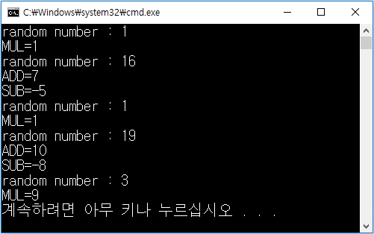

* 난수 생성 방법

Random rn = new Random();

int r = rn.Next(1, 20);

// 정수형 매개변수 1개인 메소드를 호출할 델리게이트 선언 – 본인 작성

// 정수형 매개변수 2개인 메소드를 호출할 델리게이트 선언 – 본인 작성

class MyClass {

public void MUL(int x) // X*X 계산 결과 출력하는 함수 – 본인 작성

public void ADD(int x, int y) // x+y 계산 결과 출력하는 함수 – 본인작성

public static void SUB(int x, int y) //x-y 계산 결과 출력하는 함수 – 본인작성

}

class MyClassTest{

static void Main(string[] args){

//델리게이트를 통하여 메소드 호출(5회 반복) – 본인작성

}

}

|  |
| --- |
| **프로그램 소스** |
| using System;  using System.Collections.Generic;  using System.Linq;  using System.Text;  using System.Threading.Tasks;  namespace HomeWork01  {  public delegate void delMul(int x);// 정수형 매개변수 1개인 메소드를 호출할 델리게이트 선언 – 본인 작성  public delegate void delAdd(int x, int y);// 정수형 매개변수 2개인 메소드를 호출할 델리게이트 선언 – 본인 작성  class MyClass  {  public void MUL(int x) {// X*X 계산 결과 출력하는 함수 – 본인 작성  int result;  result = x * x;  Console.WriteLine("MUL={0}", result);  }  public void ADD(int x, int y) { // x+y 계산 결과 출력하는 함수 – 본인작성  int result;  result = x + y;  Console.WriteLine("ADD={0}", result);  }  public static void SUB(int x, int y) { //x-y 계산 결과 출력하는 함수 – 본인작성  int result;  result = x - y;  Console.WriteLine("SUB={0}", result);  }  }  class MyClassTest  {  static void Main(string[] args)  {  MyClass run = new MyClass();  delMul dm = new delMul(run.MUL);  delAdd da = new delAdd(run.ADD);  Random rnd = new Random();  int rndNum;  //델리게이트를 통하여 메소드 호출(5회 반복) – 본인작성  for (int i = 0; i < 5; i++) {  rndNum = rnd.Next() % 20 + 1;  Console.WriteLine("random number : {0}", rndNum);  if (rndNum < 10)  {  dm(rndNum);  }  else {  int ten; //십의자리  int unit; //일의자리  ten = rndNum / 10;  unit = rndNum % 10;  da(ten, unit);  MyClass.SUB(ten, unit);  }  }  }  }  } |
| **[실행결과]** |

1. 연산자 중복 예제를 참고하여 다음과 같이 실행되는 프로그램을 완성하시오.

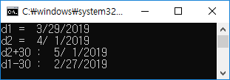

|  |
| --- |
| class Date {  private int day, month, year;  public Date(int mm, int dd, int yy){ // 생성자  day = dd;  month = mm;  year = yy;  }  public static Date operator +(Date d, int n) {// 날짜에 대한 + 연산 정의    }  public static Date operator -(Date d, int n){ // 날짜에 대한 - 연산 정의    }  override public string ToString(){ // mm/dd/yy  return string.Format("{0,2}/{1,2}/{2,2}", month, day, year);  }  }  **프로그램 소스** |
| using System;  using System.Collections.Generic;  using System.Linq;  using System.Text;  using System.Threading.Tasks;  namespace HomeWork02  {  class Date  {  private int day, month, year;  public Date(int mm, int dd, int yy)  { // 생성자  day = dd;  month = mm;  year = yy;  }  public static Date operator +(Date d, int n)  {// 날짜에 대한 + 연산 정의  if (d.month == 1 || d.month == 3 || d.month == 5 || d.month == 7 || d.month == 8 || d.month == 10 || d.month == 12) //31일까지 있는 달  {  d.day = d.day + n;  if (d.day >= 31)  {  d.month++; //달을 증가시켜주고  if (d.month == 13) { //12월을 30일 증가시켜줬을때 13인경우에는 연도를 다음연도로 달을 1월로 해주어야한다.  d.year++;  d.month = 1;  }  d.day = d.day - 31;  }  }  else if (d.month == 4 || d.month == 6 || d.month == 9 || d.month == 11) //30일까지 있는 달  {  d.day = d.day + n;  if (d.day >= 30)  {  d.month++;  d.day = d.day - 30;  }  }  else if (d.month == 2) //28일까지 있는 달  {  d.day = d.day + n;  if (d.day >= 28)  {  d.month++;  d.day = d.day - 28;  }  }  return d;  }  public static Date operator -(Date d, int n)  { // 날짜에 대한 - 연산 정의  if (d.month == 5 || d.month == 7 || d.month == 10 || d.month == 12) //이전달이 30일까지 있는 달  {  d.day = d.day - n; //현재 일 - 30에서 양수값이 나오면 그 일이 곧 결과값이지만  if (d.day < 0) { //음수가 나오면  d.month--; //달을 감소시켜주고  d.day = d.day + 30; //현재 달의 전달은 30일임으로 30에서 음수값을 더해주면 30일 전의 일이 나온다.  }  }  else if (d.month == 1 || d.month == 2 || d.month == 4 || d.month == 6 || d.month == 8|| d.month == 9 || d.month == 11) //이전달이 31일인 달  {  d.day = d.day - n;  if (d.day < 0) {  d.month--;  if (d.month == 0) { //1월달을 30일 감소시켜준 경우에는 해당연도를 하나 감소시켜주고, 달을 12월로 해야한다.  d.year--;  d.month = 12;  }  d.day = d.day + 31; //현재 달의 전달은 31일임으로 31에서 음수값을 더해주면 30일 전의 일이 나온다.  }  }  else if (d.month == 3) //이전달이 28일까지 있는 달  {  d.day = d.day - n;  if (d.day < 28)  {  d.month--;  d.day = d.day + 28; //현재 달의 전달 2월은 28일까지 있으므로 28일에서 음수값을 더해주면 30일 전의 일이 나온다.  }  }  return d;  }  override public string ToString()  { // mm/dd/yy  return string.Format("{0,2}/{1,2}/{2,2}", month, day, year);  }  }  class Program  {  public static void Main(string[] args)  {  string date1, date2;  int y, m, d;  Console.Write("d1 = ");  date1 = Console.ReadLine();  m = int.Parse(date1.Substring(0, 2));  d = int.Parse(date1.Substring(3, 2));  y = int.Parse(date1.Substring(6, 4));  Date run1 = new Date(m, d, y);  Console.Write("d2 = ");  date2 = Console.ReadLine();  m = int.Parse(date2.Substring(0, 2));  d = int.Parse(date2.Substring(3, 2));  y = int.Parse(date2.Substring(6, 4));  Date run2 = new Date(m, d, y);  Date result2 = run2 + 30;  Console.WriteLine("d2 + 30 : {0}", result2);  Date result1 = run1 - 30;  Console.WriteLine("d1 - 30 : {0}", result1);  }  }  } |
| **[실행결과]** |

1. 학생과 교직원 정보를 출력하는 프로그램을 제시된 조건에 따라 작성하시오.

* Person 클래스 선언
* 멤버변수 : 이름(string), 주민등록번호(string) - protected
* 생성자 : 매개변수로 멤버 초기화
* disPlay() 메소드 : 이름과 주민등록 번호 출력, 가상메소드
* Student 클래스 선언
* Person 클래스를 상속
* 멤버변수: 학번(string), 학과(string)
* 생성자: 매개변수로 멤버변수 초기화 - 상위 클래스 멤버도 초기화
* disPlay() 메소드 재정의 :

이름, 주민등록번호, 학번, 학과 출력

이름과 주민등록번호는 상위 클래스 메소드 사용

* Professor 클래스 선언
* Person 클래스 상속
* 멤버변수 : 사번(string), 전공(string)
* 생성자: 매개변수로 멤버변수 초기화 - 상위 클래스 멤버도 초기화
* disPlay() 메소드 재정의

이름과 주민등록번호,학번, 전공 출력

이름과 주민등록 번호는 상위 클래스 메소드 사용

* In_PholyTest 클래스 선언
* 객체 확인을 위한 Main() 메소드 포함
* 입력 받은 숫자만큼 Person 타입의 객체 배열 생성
* 메뉴에서 1이면 Student 객체를 생성, 2이면 Professor 객체 생성, 입력 받은 데이터를 매개변수로 사용
* 객체 정보를 출력 – foreach 구문 사용할 것

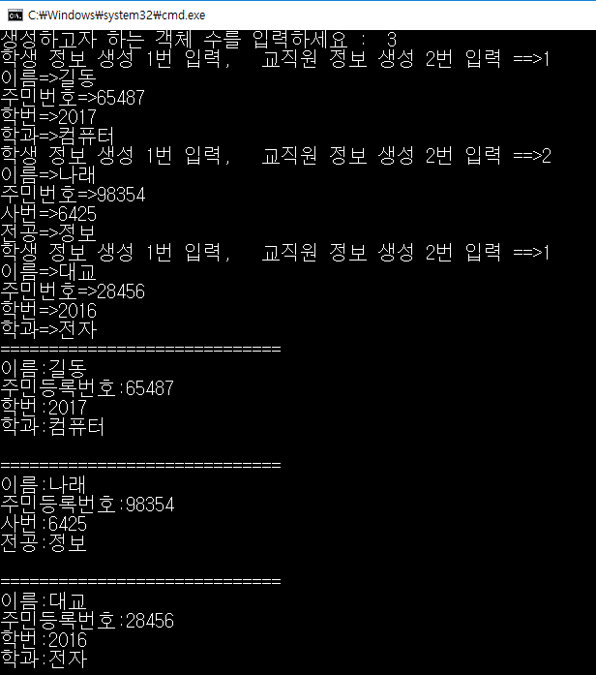

|  |
| --- |
| **프로그램 소스** |
| using System;  using System.Collections.Generic;  using System.Linq;  using System.Text;  using System.Threading.Tasks;  namespace HomeWork03  {  class Person  {  protected string name; //이름  protected string jumin; //주민등록번호  public Person(string name, string jumin) //매개변수 초기화  {  this.name = name;  this.jumin = jumin;  }  virtual public void disPlay()  {  Console.WriteLine("이름: {0}\n주민등록번호: {1}", name, jumin);  }  }  class Student : Person  {  string stuNum; //학번  string major; //학과  //매개변수로 멤버변수 초기화 - 상위 클래스 멤버도 초기화  public Student(string name, string jumin, string stuNum, string major) : base(name, jumin)  {  this.stuNum = stuNum;  this.major = major;  }  public override void disPlay()  {  base.disPlay();  Console.WriteLine("학번: {0}\n학과: {1}", stuNum, major);  }  }  class Professor : Person  {  string proNum; //사번  string major; //전공  public Professor(string name, string jumin, string proNum, string major) : base(name, jumin)  {  this.proNum = proNum;  this.major = major;  }  public override void disPlay()  {  base.disPlay();  Console.WriteLine("사번: {0}\n학과: {1}", proNum, major);  }  }  class In_PholyTest  {  static void Main(string[] args)  {  int cnt;  string select;  string name, jumin, stuNum, proNum, major;  Person[] per;  Console.Write("생성하고자 하는 객체 수를 입력하세요: ");  cnt = int.Parse(Console.ReadLine());  per = new Person[cnt]; //객체 배열 크기만큼 생성  for (int i = 0; i < cnt; i++)  {  Console.Write("1. 학생정보 생성 2. 교직원 정보 생성\n선택하세요 >>>");  select = Console.ReadLine();  Console.Write("이름 ==> ");  name = Console.ReadLine();  Console.Write("주민번호 ==> ");  jumin = Console.ReadLine();  switch (select)  {  case "1":  Console.Write("학번 ==> ");  stuNum = Console.ReadLine();  Console.Write("학과 ==> ");  major = Console.ReadLine();  per[i] = new Student(name, jumin, stuNum, major);  break;  case "2":  Console.Write("사번 ==> ");  proNum = Console.ReadLine();  Console.Write("학과 ==> ");  major = Console.ReadLine();  per[i] = new Professor(name, jumin, proNum, major); //객체 생성  break;  }  }  foreach (Person prtPer in per)  {  Console.WriteLine("=====================================");  prtPer.disPlay();  }  }  }  } |
| **[실행결과]** |